Olá, bom dia!

Foi identificado um erro de duplicidade no cadastro do fornecedor CCAB AGRO AS.

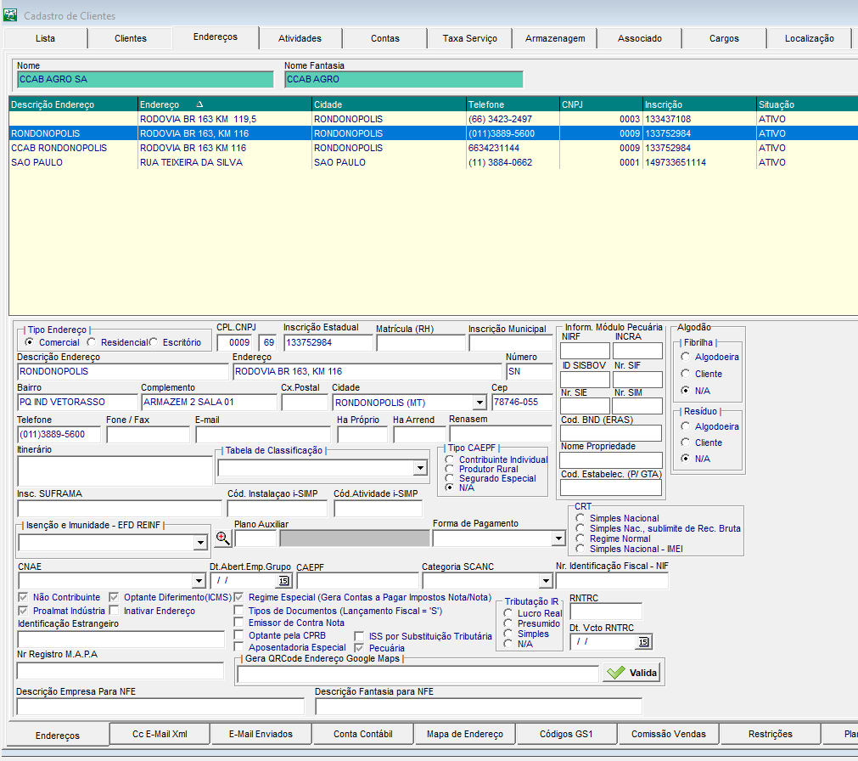

**Impacto:**

* Risco de inconsistência de dados.
* Dificuldade no gerenciamento de fornecedores.
* Possibilidade de erros operacionais devido a registros duplicados.

